Control de Cambios

|  |  |  |  |  |  |  |  |  |
| --- | --- | --- | --- | --- | --- | --- | --- | --- |
| Fecha | | Versión | | Descripción | | Autor | | Aprobó |
| 14/11/13 | | 1.0 | | Definición Inicial | | Javier Caffesse | |  |
| 02/10/16 | 1.0 | | Definición de Casos de Uso final | | Javier Caffesse – Pablo Alday | |  | |

Tabla de Contenidos

1. Introducción
   1. Objetivos del Documento
   2. Alcance del Documento
   3. Definiciones y Abreviaturas
2. Diagrama de Casos de Uso
3. Clasificación de Casos de Uso
4. Descripción de Casos de Uso Expandidos

INTRODUCCIÓN

**Objetivos:**

En el siguiente documento se busca profundizar los conocimientos previamente introducidos en la definición de casos de uso de alto nivel. Una vez finalizado este documento, el lector debería ser capaz de reconocer el entorno en el cual funciona cada caso de uso del sistema, su objetivo y responsabilidad respectivamente, así como también las relaciones que existen entre los mismos.

**Alcance:**

Los principales aspectos a abordar son los siguientes:

1) Se realizarán diagramas de CU separados por paquetes

2) Se realizará una clasificación de CU

2) Se desarrollará la descripción CU Expandidos

**Definiciones y Abreviaturas:**

CU: Casos de uso

**Generalidades**

En esta versión del documento se mostraran los diagramas de CU, ordenados por paquetes de forma que se haga más práctica y fácil la visión del funcionamiento del sistema. Además de contar con la descripción de los CU expandidos donde se profundiza un poco más sobre el funcionamiento y comportamiento de cada uno de los CU que componen el sistema y las relaciones entre los mismos.

**DIAGRAMA DE CASOS DE USO**

Módulo de Registro

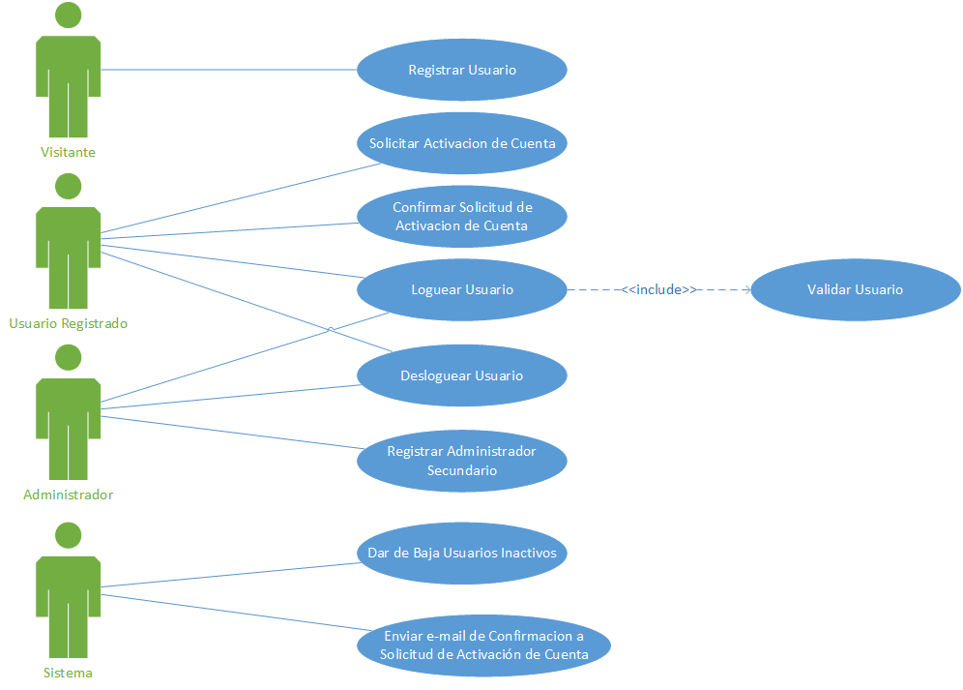

Módulo de Mensajería:

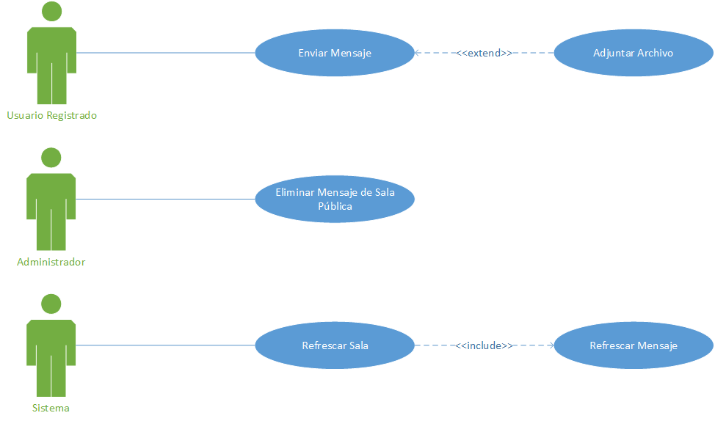

Módulo de Gestión de Salas y Módulo de Invitaciones:

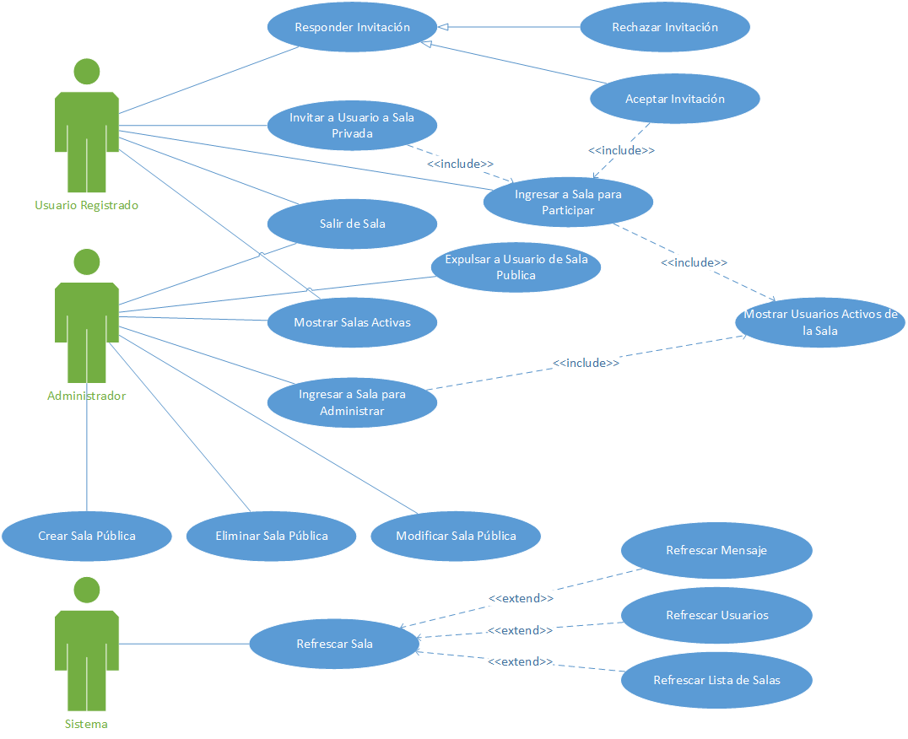

Módulo de Búsqueda:

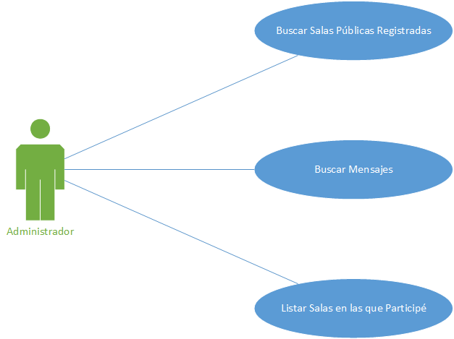

Módulo de Gestión Personal:

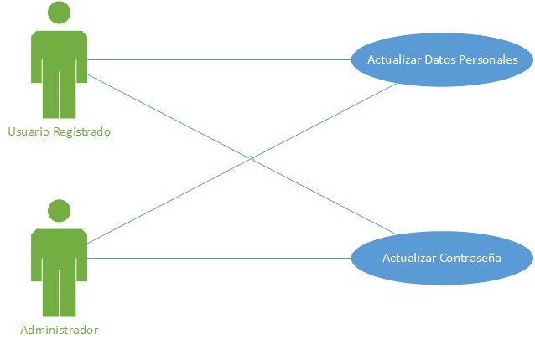

**DESCRIPCIÓN DE CASOS DE USO EXPANDIDOS**

|  |  |  |  |  |  |
| --- | --- | --- | --- | --- | --- |
| Definición | | | | | |
| Caso de uso: | | | Registrar Usuario | | |
| Objetivo: | | | Permitir a un Visitante registrar un nuevo usuario a su nombre en el sistema Chat | | |
| Actores: | | | Visitante | | |
| Tipo: | | | Obligatorio | | |
| Breve descripción: | | | Se mostrará un botón que permita registrar el nuevo usuario, el cual mostrará un formulario en el cual el Visitante deberá especificar los datos que desea que tenga su nuevo usuario | | |
| Precondiciones: | | | El visitante accede a la pantalla inicial de la aplicación móvil | | |
| Postcondiciones: | | | El visitante recibe un correo de confirmación con los datos de su nueva cuenta. | | |
| Reglas: | | | El visitante tendrá la posibilidad de registrar un nuevo usuario Registrado | | |
| Requisitos no funcionales  específicos: | | | Base de Datos funcionando correctamente | | |
| Curso Normal | | | | | |
| Acciones | | | | Respuestas | |
| 1 | El visitante presiona el boton Registrar Usuario | | |  |  |
|  |  | | | 2 | La aplicación muestra el formulario de carga asociado |
| 3 | El visitante envía el formulario completo con los datos requeridos | | |  |  |
|  |  | | | 4 | La aplicación móvil genera a través de la base de datos un nuevo Usuario Registrado asociado a los datos introducidos por el Visitante |
| Cursos Alternativos | | | | | |
| Acciones | | | | Respuestas | |
|  |  | | | 4 | 1) Los datos ingresados son incorrectos  2) Se muestra un mensaje de error notificando que los datos ingresados son incorrectos y se muestra nuevamente el formulario |
|  |  | | |  |  |
| Casos de uso dependientes | | | | | |
| Es usado por: | |  | | | |
| Es extendido por: | |  | | | |
| Es un caso general de: | |  | | | |
| Casos de uso de los que depende | | | | | |
| Usa a: | |  | | | |
| Extiende a: | |  | | | |
| Es un caso particular de: | |  | | | |
| Otra información | | | | | |
| Observaciones: | |  | | | |

|  |  |  |  |  |  |
| --- | --- | --- | --- | --- | --- |
| Definición | | | | | |
| Caso de uso: | | | Loguear Usuario | | |
| Objetivo: | | | Permitir a un usuario registrado ingresar al sistema Chat | | |
| Actores: | | | Usuario Registrado, Administrador | | |
| Tipo: | | | Obligatorio | | |
| Breve descripción: | | | Estará encargado de la visualización de una interfaz necesaria para la carga de datos de ingreso de un usuario. | | |
| Precondiciones: | | | El usuario ha registrado su cuenta en el sistema | | |
| Postcondiciones: | | | El usuario visualiza la lista de salas públicas | | |
| Reglas: | | | Se debe permitir a los usuarios registrados y administradores ingresar tanto a la aplicación móvil como al portal de administración, según corresponda. | | |
| Requisitos no funcionales  específicos: | | | * Base de Datos funcional * Conectividad a Internet * Servidor Web de portal de administración funcional | | |
| Curso Normal | | | | | |
| Acciones | | | | Respuestas | |
| 1 | El usuario ingresa sus datos de acceso | | |  |  |
|  |  | | | 2 | Caso de uso -> Validar Usuario |
|  |  | | | 3 | 1) Los datos ingresados son correctos  2) Se ingresa a la aplicación móvil o al portal de administración según corresponda. |
| Cursos Alternativos | | | | | |
| Acciones | | | | Respuestas | |
|  |  | | | 3 | 1) Los datos ingresados son incorrectos  2) Se muestra un mensaje de error notificando que los datos ingresados son incorrectos |
|  |  | | |  |  |
|  |  | | |  |  |
| Casos de uso dependientes | | | | | |
| Es usado por: | |  | | | |
| Es extendido por: | |  | | | |
| Es un caso general de: | |  | | | |
| Casos de uso de los que depende | | | | | |
| Usa a: | | Validar Usuario | | | |
| Extiende a: | |  | | | |
| Es un caso particular de: | |  | | | |
| Otra información | | | | | |
| Observaciones: | |  | | | |

|  |  |  |  |  |  |
| --- | --- | --- | --- | --- | --- |
| Definición | | | | | |
| Caso de uso: | | | Validar Usuario | | |
| Objetivo: | | | Controlar que los datos ingresados sean correctos. | | |
| Actores: | | | Usuario Registrado, Administrador | | |
| Tipo: | | | Obligatorio | | |
| Breve descripción: | | | Se deberá consultar en la Base de Datos si los datos ingresados por el usuario (nombre de usuario y contraseña), son correctos. Además se deberá responder con una respuesta acorde al resultado de la consulta en Base de Datos. | | |
| Precondiciones: | | | Que se haya ingresado algún valor en los Campos de login. | | |
| Postcondiciones: | | | Una vez que se valido correctamente y el usuario ingreso al sistema. | | |
| Reglas: | | | Como Usuario Registrado o Administrador, se deberá verificar los datos ingresados para permitir o denegar el acceso al sistema | | |
| Requisitos no funcionales  específicos: | | | Base de Datos funcional  Conectividad a Internet  Servidor Web para portal de administración funcional  Servidor Web de servicios REST funcional | | |
| Curso Normal | | | | | |
| Acciones | | | | Respuestas | |
| 1 | Caso de uso-> Loguear usuario | | |  |  |
|  |  | | | 2 | El sistema verifica en la base de datos los datos de login del usuario ingresado |
|  |  | | | 3 | Se devuelve verdadero en el caso que los datos sean correctos. |
| Cursos Alternativos | | | | | |
| Acciones | | | | Respuestas | |
|  |  | | | 2 | 1) Falla la verificación con la base de datos.  2) Se devuelve un mensaje de error  3) Termina el caso de uso |
|  |  | | | 3 | Se devuelve falso en el caso que los datos sean incorrectos. |
|  |  | | |  |  |
| Casos de uso dependientes | | | | | |
| Es usado por: | | Loguear Usuario | | | |
| Es extendido por: | |  | | | |
| Es un caso general de: | |  | | | |
| Casos de uso de los que depende | | | | | |
| Usa a: | |  | | | |
| Extiende a: | |  | | | |
| Es un caso particular de: | |  | | | |
| Otra información | | | | | |
| Referencias: | |  | | | |
| Observaciones: | |  | | | |

|  |  |  |  |  |  |
| --- | --- | --- | --- | --- | --- |
| Definición | | | | | |
| Caso de uso: | | | Desloguear Usuario | | |
| Objetivo: | | | Permitir a un usuario registrado salir del sistema Chat | | |
| Actores: | | | Usuario Registrado, Administrador | | |
| Tipo: | | | Obligatorio | | |
| Breve descripción: | | | Estará encargado de la visualización de un botón que dispare la petición necesaria al Servicio Web, la cual deberá eliminar todos los datos de la sesión activa del usuario registrado en el sistema. | | |
| Precondiciones: | | | El usuario ha registrado su cuenta en el sistema  El usuario se encuentra logeado en el sistema. | | |
| Postcondiciones: | | | El usuario egresa del sistema y visualiza la pantalla de login | | |
| Reglas: | | | Se debe permitir a los usuarios registrados y administradores eliminar su sesion tanto de la aplicación móvil como del portal de administración, según corresponda. | | |
| Requisitos no funcionales  específicos: | | | * Base de Datos funcional * Conectividad a Internet * Servidor Web de portal de administración funcional | | |
| Curso Normal | | | | | |
| Acciones | | | | Respuestas | |
| 1 | El usuario presiona el boton de Logout | | |  |  |
|  |  | | | 2 | El sistema elimina los datos de sesión del usuario |
|  |  | | |  |  |
|  |  | | |  |  |
| Cursos Alternativos | | | | | |
| Acciones | | | | Respuestas | |
|  |  | | | 2 | 1) Los datos de sesión no se encuentran, por lo tanto no es posible terminar el caso de uso correctamente  2) Se muestra un mensaje de error notificando el motivo |
|  |  | | |  |  |
|  |  | | |  |  |
| Casos de uso dependientes | | | | | |
| Es usado por: | |  | | | |
| Es extendido por: | |  | | | |
| Es un caso general de: | |  | | | |
| Casos de uso de los que depende | | | | | |
| Usa a: | |  | | | |
| Extiende a: | |  | | | |
| Es un caso particular de: | |  | | | |
| Otra información | | | | | |
| Observaciones: | |  | | | |

|  |  |  |  |  |  |
| --- | --- | --- | --- | --- | --- |
| Definición | | | | | |
| Caso de uso: | | | Dar de Baja Usuarios Inactivos | | |
| Objetivo: | | | Desactivar de la base de datos aquellas cuentas de usuarios no administradores que hayan excedido el tiempo de inactividad | | |
| Actores: | | | Sistema | | |
| Tipo: | | | Obligatorio | | |
| Breve descripción: | | | Se realizará mediante una tarea de ejecucion automática en base de datos, la cual detecte aquellas cuentas que hayan excedido el tiempo de inactividad y las marque como inactivas | | |
| Precondiciones: | | | El usuario ha registrado su cuenta en el sistema y ha excedido el tiempo de inactividad previsto sin loguearse al sistema. | | |
| Postcondiciones: | | | La cuenta de usuario cambia de estado a inactiva | | |
| Reglas: | | | El Sistema debe ejecutar una tarea automatica programada para verificar si existe alguna cuenta de usuario que haya excedido el tiempo de inactividad previsto | | |
| Requisitos no funcionales  específicos: | | | Base de Datos funcional | | |
| Curso Normal | | | | | |
| Acciones | | | | Respuestas | |
| 1 | 1) El Sistema ejecuta la tarea programada para verificar si existe alguna cuenta que deba ser desactivada | | |  |  |
|  |  | | | 2 | Se desactivan las cuentas que apliquen al criterio de búsqueda |
|  |  | | |  |  |
| Cursos Alternativos | | | | | |
| Acciones | | | | Respuestas | |
|  |  | | | 2 | Si no hay ninguna cuenta que aplique, finaliza el caso de uso, hasta la próxima ejecución de la tarea programada |
|  |  | | |  |  |
| Casos de uso dependientes | | | | | |
| Es usado por: | |  | | | |
| Es extendido por: | |  | | | |
| Es un caso general de: | |  | | | |
| Casos de uso de los que depende | | | | | |
| Usa a: | |  | | | |
| Extiende a: | |  | | | |
| Es un caso particular de: | |  | | | |
| Otra información | | | | | |
| Observaciones: | |  | | | |

|  |  |  |  |  |  |
| --- | --- | --- | --- | --- | --- |
| Definición | | | | | |
| Caso de uso: | | | Mostrar Salas Activas | | |
| Objetivo: | | | Listar aquellas salas públicas a las cuales el usuario tiene permitido ingresar para participar | | |
| Actores: | | | Usuario Registrado, Administrador | | |
| Tipo: | | | Obligatorio | | |
| Breve descripción: | | | Implementación de interfaz y procedimientos de consulta necesarios para listar todas las salas activas al momento. | | |
| Precondiciones: | | | El usuario ha registrado su cuenta en el sistema y ha logeado su cuenta en el mismo | | |
| Postcondiciones: | | | El usuario visualiza las salas publicas a las que tiene permitido ingresar para participar | | |
| Reglas: | | | Como usuario registrado o administrador, se debe mostrar la lista de Salas Activas al momento de ingresar al sistema. | | |
| Requisitos no funcionales  específicos: | | |  | | |
| Curso Normal | | | | | |
| Acciones | | | | Respuestas | |
| 1 | El usuario ingresa a la sección general de la aplicación o de la página de administración. | | |  |  |
|  |  | | | 2 | El sistema lista las salas activas al momento |
|  |  | | |  |  |
| Cursos Alternativos | | | | | |
| Acciones | | | | Respuestas | |
|  |  | | | 2 | 1) No se encuentra una sesión activa del usuario en el momento de intentar listar las salas activas  2) Se muestra un mensaje de error especificando el motivo  3) Se redirecciona al formulario de Login |
|  |  | | |  |  |
|  |  | | |  |  |
| Casos de uso dependientes | | | | | |
| Es usado por: | |  | | | |
| Es extendido por: | |  | | | |
| Es un caso general de: | |  | | | |
| Casos de uso de los que depende | | | | | |
| Usa a: | |  | | | |
| Extiende a: | |  | | | |
| Es un caso particular de: | |  | | | |
| Otra información | | | | | |
| Observaciones: | |  | | | |

|  |  |  |  |  |  |
| --- | --- | --- | --- | --- | --- |
| Definición | | | | | |
| Caso de uso: | | | Invitar Usuario a Sala Privada | | |
| Objetivo: | | | Permitir a un Usuario registrado invitar a otro a participar de una sala privada | | |
| Actores: | | | Usuario Registrado | | |
| Tipo: | | | Obligatorio | | |
| Breve descripción: | | | Estará encargado de la funcionalidad responsable de realizar la invitación a otro usuario y luego ingresar a la sala privada | | |
| Precondiciones: | | | El usuario ha registrado su cuenta en el sistema, se ha logeado en el sistema y ha seleccionado otro participante activo al momento | | |
| Postcondiciones: | | | El usuario visualiza la sala privada que acaba de crear y queda a la espera de la respuesta de invitación por parte del participante al que invito | | |
| Reglas: | | | Se permitirá a los usuarios registrados enviar invitaciones a otros usuarios conectados en el mismo momento, para formar parte de una sala de chat privada. | | |
| Requisitos no funcionales  específicos: | | | Base de Datos funcional  Servicio Web REST funcional  Conectividad a Internet | | |
| Curso Normal | | | | | |
| Acciones | | | | Respuestas | |
| 1 | El usuario selecciona un usuario activo, logeado en el sistema al mismo momento y lo invita a participar una sala privada | | |  |  |
|  |  | | | 2 | El otro participante acepta la invitación |
|  |  | | | 3 | Caso de uso -> Ingresar a sala para participar |
| Cursos Alternativos | | | | | |
| Acciones | | | | Respuestas | |
|  |  | | | 2 | El otro participante rechaza la invitación |
|  |  | | | 3 | Se notifica al usuario anfitrión que el invitado rechazo su petición |
|  |  | | |  |  |
| Casos de uso dependientes | | | | | |
| Es usado por: | |  | | | |
| Es extendido por: | |  | | | |
| Es un caso general de: | |  | | | |
| Casos de uso de los que depende | | | | | |
| Usa a: | | Ingresar a sala para participar | | | |
| Extiende a: | |  | | | |
| Es un caso particular de: | |  | | | |
| Otra información | | | | | |
| Observaciones: | |  | | | |

|  |  |  |  |  |  |
| --- | --- | --- | --- | --- | --- |
| Definición | | | | | |
| Caso de uso: | | | Ingresar a sala para Participar | | |
| Objetivo: | | | Permitir a un usuario registrado ingresar a una sala | | |
| Actores: | | | Usuario Registrado | | |
| Tipo: | | | Obligatorio | | |
| Breve descripción: | | | Estará encargado de la interfaz y la lógica necesaria para que un usuario registrado visualice su ingreso a una sala | | |
| Precondiciones: | | | El usuario ha registrado su cuenta en el sistema, se encuentra logeado y ha seleccionado una sala a la que quiere ingresar | | |
| Postcondiciones: | | | El usuario visualiza la lista de usuarios que participan de la sala que eligió y se encuentra listo para empezar a participar de la misma. | | |
| Reglas: | | | Permitir a los usuarios Registrados poder ingresar a Salas Públicas para participar de la misma, quedando subscriptos a recibir los mensajes que se publiquen en la misma. | | |
| Requisitos no funcionales  específicos: | | | Base de Datos funcional  Servicios Web REST funcionales  Conectividad a internet | | |
| Curso Normal | | | | | |
| Acciones | | | | Respuestas | |
| 1 | El usuario selecciona una sala a la que desea ingresar y presiona el botón “Ingresar a Sala” | | |  |  |
|  |  | | | 2 | Se verifica que el usuario cumpla con los requisitos de la sala elegida |
|  |  | | | 3 | Se registra el ingreso del usuario a la sala |
|  |  | | | 4 | Caso de uso -> Mostrar Usuarios Activos de la Sala |
|  |  | | | 5 | Se actualiza la vista del usuario con la disposición visual de una sala |
| Cursos Alternativos | | | | | |
| Acciones | | | | Respuestas | |
|  |  | | | 2 | 1) El usuario no cumple con los requisitos de la sala (sesión expirada)  2) Se muestra una notificación al respecto y se redirecciona al Login |
|  |  | | | 3 | 1) Existe un problema en la base de datos al realizar la subscripción del usuario en la sala pública  2) Se notifica al usuario y se redirige a la lista de salas para intentarlo nuevamente |
| Casos de uso dependientes | | | | | |
| Es usado por: | | Invitar a Usuario a Sala Privada | | | |
| Es extendido por: | |  | | | |
| Es un caso general de: | |  | | | |
| Casos de uso de los que depende | | | | | |
| Usa a: | | Mostrar Usuarios Activos de la Sala | | | |
| Extiende a: | |  | | | |
| Es un caso particular de: | |  | | | |
| Otra información | | | | | |
| Observaciones: | |  | | | |

|  |  |  |  |  |  |
| --- | --- | --- | --- | --- | --- |
| Definición | | | | | |
| Caso de uso: | | | Mostrar Usuarios Activos de la Sala | | |
| Objetivo: | | | Listar todos aquellos usuarios subscriptos a una sala al momento del inicio del CU | | |
| Actores: | | | Administrador, Usuario Registrado | | |
| Tipo: | | | Obligatorio | | |
| Breve descripción: | | | Estará encargado de realizar la consulta necesaria para obtener la lista de usuarios activos de una sala y mostrar la interfaz necesaria para visualizar el resultado de esta consulta | | |
| Precondiciones: | | | El usuario ha registrado su cuenta en el sistema, se ha logeado en el mismo y ha accedido correctamente a una Sala Pública | | |
| Postcondiciones: | | | El usuario visualiza la lista de usuarios de la sala a la que pertenece | | |
| Reglas: | | | Se permitirá a los usuarios registrados y administradores, visualizar la lista de usuarios activos al momento de ingresar a una sala, para participar como para administrar | | |
| Requisitos no funcionales  específicos: | | | Base de Datos funcional  Servicios Web REST funcionales  Servidor Web de portal de administración funcional | | |
| Curso Normal | | | | | |
| Acciones | | | | Respuestas | |
| 1 | Caso de uso → Ingresar a Sala para Participar | | |  |  |
|  |  | | | 2 | Se consulta a la base de datos la lista de usuarios de dicha sala |
|  |  | | | 3 | Se procede a mostrar la lista en el lugar correspondiente asignado en pantalla |
| Cursos Alternativos | | | | | |
| Acciones | | | | Respuestas | |
| 1 | Caso de uso → Ingresar a Sala para Administrar | | |  |  |
|  |  | | | 2 | 1) La lista de usuarios no se puede acceder por que la sesión del usuario ha expirado  2) Se muestra un mensaje notificando al respecto y se redirecciona al Login |
|  |  | | | 3 | 1) No hay ningún usuario conectado en dicha sala al momento de la consulta  2) El lugar asignado para listar los usuarios queda vacío |
|  |  | | |  |  |
| Casos de uso dependientes | | | | | |
| Es usado por: | | Ingresar a Sala para Participar, Ingresar a Sala para Administrar | | | |
| Es extendido por: | |  | | | |
| Es un caso general de: | |  | | | |
| Casos de uso de los que depende | | | | | |
| Usa a: | |  | | | |
| Extiende a: | |  | | | |
| Es un caso particular de: | |  | | | |
| Otra información | | | | | |
| Observaciones: | |  | | | |

|  |  |  |  |  |  |
| --- | --- | --- | --- | --- | --- |
| Definición | | | | | |
| Caso de uso: | | | Salir de Sala | | |
| Objetivo: | | | Permitir a un usuario de-suscribirse de una sala pública | | |
| Actores: | | | Usuario Registrado, Administrador | | |
| Tipo: | | | Obligatorio | | |
| Breve descripción: | | | Será el encargado de registrar en base de datos que el usuario activo debe dejar de estar asociado a una sala en particular, por lo tanto el usuario no podrá acceder a los mensajes de dicha sala. | | |
| Precondiciones: | | | El usuario ha registrado su cuenta en el sistema, se encuentra logeado y ha seleccionado una sala a la que quiere ingresar | | |
| Postcondiciones: | | | El usuario visualiza la lista de salas publicas | | |
| Reglas: | | | Permitir a los usuarios Registrados y Administradores salir de la sala actual en la que se encuentran. | | |
| Requisitos no funcionales  específicos: | | | Base de Datos funcional  Servicios Web REST funcionales  Servidor Web de portal de administración funcional  Conectividad a internet | | |
| Curso Normal | | | | | |
| Acciones | | | | Respuestas | |
| 1 | El usuario presiona el botón “Salir de Sala” ubicado en la vista de sala activa | | |  |  |
|  |  | | | 2 | El sistema de-suscribe al usuario de dicha sala |
|  |  | | | 3 | Se redirecciona a la lista de salas activas |
|  |  | | |  |  |
| Cursos Alternativos | | | | | |
| Acciones | | | | Respuestas | |
|  |  | | | 2 | 1) El usuario no cumple con los requisitos de la sala (sesión expirada)  2) Se muestra una notificación al respecto y se redirecciona al Login |
|  |  | | |  |  |
| Casos de uso dependientes | | | | | |
| Es usado por: | |  | | | |
| Es extendido por: | |  | | | |
| Es un caso general de: | |  | | | |
| Casos de uso de los que depende | | | | | |
| Usa a: | |  | | | |
| Extiende a: | |  | | | |
| Es un caso particular de: | |  | | | |
| Otra información | | | | | |
| Observaciones: | |  | | | |

|  |  |  |  |  |  |
| --- | --- | --- | --- | --- | --- |
| Definición | | | | | |
| Caso de uso: | | | Ingresar a sala para Administrar | | |
| Objetivo: | | | Permitir a un administrador ingresar a una sala dentro del portal de administración | | |
| Actores: | | | Administrador | | |
| Tipo: | | | Obligatorio | | |
| Breve descripción: | | | Estará encargado de la interfaz y la lógica necesaria para que un administrador visualice su ingreso a una sala | | |
| Precondiciones: | | | El usuario ha registrado su cuenta en el sistema de portal de administración, se encuentra logeado y ha seleccionado una sala a la que quiere ingresar | | |
| Postcondiciones: | | | El usuario visualiza la lista de usuarios que participan de la sala que eligió y se encuentra listo para empezar a administrar la misma. | | |
| Reglas: | | | Permitir a los usuarios administradores poder ingresar a Salas Públicas para participar de la misma. | | |
| Requisitos no funcionales  específicos: | | | Base de Datos funcional  Servicios Web REST funcionales  Servidor Web de portal de administración funcional  Conectividad a internet | | |
| Curso Normal | | | | | |
| Acciones | | | | Respuestas | |
| 1 | El usuario selecciona una sala a la que desea ingresar y presiona el botón “Ingresar a Sala” | | |  |  |
|  |  | | | 2 | Se verifica que el usuario cumpla con los requisitos de la sala elegida |
|  |  | | | 3 | Se registra el ingreso del usuario a la sala |
|  |  | | | 4 | Caso de uso -> Mostrar Usuarios Activos de la Sala |
|  |  | | | 5 | Se actualiza la vista del usuario con la disposición visual de una sala |
| Cursos Alternativos | | | | | |
| Acciones | | | | Respuestas | |
|  |  | | | 2 | 1) El usuario no cumple con los requisitos de la sala (sesión expirada)  2) Se muestra una notificación al respecto y se redirecciona al Login |
|  |  | | |  |  |
| Casos de uso dependientes | | | | | |
| Es usado por: | |  | | | |
| Es extendido por: | |  | | | |
| Es un caso general de: | |  | | | |
| Casos de uso de los que depende | | | | | |
| Usa a: | | Mostrar Usuarios Activos de la Sala | | | |
| Extiende a: | |  | | | |
| Es un caso particular de: | |  | | | |
| Otra información | | | | | |
| Observaciones: | |  | | | |

|  |  |  |  |  |  |
| --- | --- | --- | --- | --- | --- |
| Definición | | | | | |
| Caso de uso: | | | Expulsar a Usuario de Sala Publica | | |
| Objetivo: | | | Permitir a un Administrador expulsar a un usuario de una sala pública que esté administrando | | |
| Actores: | | | Administrador | | |
| Tipo: | | | Obligatorio | | |
| Breve descripción: | | | Tendrá la responsabilidad de permitir al administrador expulsar a un usuario de una sala, actualizando a su vez los registros de usuarios pertenecientes a dicha sala | | |
| Precondiciones: | | | El usuario es Administrador, ha ingresado al portal de administración y a una sala para administrar | | |
| Postcondiciones: | | | El usuario expulsado es eliminado de la lista de usuarios activos de dicha sala, tanto en la vista del portal de administración, como en el de la aplicación móvil | | |
| Reglas: | | | Permitir a los administradores expulsar usuarios de salas públicas que no respeten las reglas establecidas del sistema. | | |
| Requisitos no funcionales  específicos: | | | Conectividad a Internet  Servicio Web funcional  Servidor Web de portal de administración funcional  Base de Datos funcional | | |
| Curso Normal | | | | | |
| Acciones | | | | Respuestas | |
| 1 | El administrador selecciona un usuario de la sala actual y presiona el botón “Expulsar” | | |  |  |
|  |  | | | 2 | Se realiza una petición al servicio web con la acción pretendida |
|  |  | | | 3 | Se genera una actualización en la relacion de usuarios con salas, notificando que un usuario ha sido expulsado |
|  |  | | | 4 | Se elimina el usuario de la lista de usuarios activos pertenecientes a dicha sala |
|  |  | | | 5 | Se actualiza la vista de la instancia del usuario expulsado, mostrando el lobby de listas de salas |
|  |  | | | 6 | La instancia del administrador continua su curso normal previo al inicio del caso de uso |
| Cursos Alternativos | | | | | |
| Acciones | | | | Respuestas | |
|  |  | | | 3 | Si el servicio no esta disponible se muestra una notificación al administrador avisando que su acción no ha podido ser completada |
| Casos de uso dependientes | | | | | |
| Es usado por: | |  | | | |
| Es extendido por: | |  | | | |
| Es un caso general de: | |  | | | |
| Casos de uso de los que depende | | | | | |
| Usa a: | |  | | | |
| Extiende a: | |  | | | |
| Es un caso particular de: | |  | | | |
| Otra información | | | | | |
| Observaciones: | |  | | | |

|  |  |  |  |  |  |
| --- | --- | --- | --- | --- | --- |
| Definición | | | | | |
| Caso de uso: | | | Refrescar Salas | | |
| Objetivo: | | | Actualizar datos de las salas activas | | |
| Actores: | | | Sistema | | |
| Tipo: | | | Obligatorio | | |
| Breve descripción: | | | Se deberá actualizar el estado de cada sala activa, tanto los mensajes y usuarios pertenecientes a cada sala. Además se deberá refrescar la lista de salas. | | |
| Precondiciones: | | | El sistema ha sido inicializado en una instancia de aplicación móvil | | |
| Postcondiciones: | | | La información de la aplicación está actualizada | | |
| Reglas: | | |  | | |
| Requisitos no funcionales  específicos: | | | Conectividad a Internet  Servicio Web funcional  Base de Datos funcional | | |
| Curso Normal | | | | | |
| Acciones | | | | Respuestas | |
| 1 | El sistema consulta automáticamente mediante una tarea programada si hubo algún cambio en el estado de una Sala en particular | | |  |  |
|  |  | | | 2 | Caso de Uso -> Refrescar Lista de Salas |
|  |  | | | 3 | Caso de Uso -> Refrescar Usuarios |
|  |  | | | 4 | Caso de Uso -> Refrescar Mensajes |
|  |  | | | 5 | Caso de Uso -> Mostrar Invitaciones pendientes de respuesta |
| Cursos Alternativos | | | | | |
| Acciones | | | | Respuestas | |
|  |  | | | 2 | Si el servicio web no esta disponible o retorna un mensaje de error se muestra una notificación al usuario logueado que la tarea programada fallo |
| Casos de uso dependientes | | | | | |
| Es usado por: | |  | | | |
| Es extendido por: | | Refrescar Lista de Salas, Refrescar Usuarios, Refrescar Mensajes | | | |
| Es un caso general de: | |  | | | |
| Casos de uso de los que depende | | | | | |
| Usa a: | |  | | | |
| Extiende a: | |  | | | |
| Es un caso particular de: | |  | | | |
| Otra información | | | | | |
| Observaciones: | |  | | | |

|  |  |  |  |  |  |
| --- | --- | --- | --- | --- | --- |
| Definición | | | | | |
| Caso de uso: | | | Refrescar Lista de Salas | | |
| Objetivo: | | | Actualizar lista de salas activas | | |
| Actores: | | | Sistema | | |
| Tipo: | | | Obligatorio | | |
| Breve descripción: | | | Se deberá actualizar la lista de salas activas, removiendo de la lista anterior las que han sido cerradas por algún administrador o aquellas salas privadas para las cuales su creador se ha retirado, y viceversa | | |
| Precondiciones: | | | El sistema ha sido inicializado en una instancia de aplicación móvil | | |
| Postcondiciones: | | | La información de la aplicación está actualizada | | |
| Reglas: | | | Tanto la aplicación móvil como el portal web de administración debe mantener la lista de salas públicas actualizadas al momento de visualizar dicha lista. | | |
| Requisitos no funcionales  específicos: | | | Conectividad a Internet  Servicio Web funcional  Servidor Web de portal de administración funcional  Base de Datos funcional | | |
| Curso Normal | | | | | |
| Acciones | | | | Respuestas | |
| 1 | El sistema detecta un cambio en la lista de Salas disponibles | | |  |  |
|  |  | | | 2 | Se actualiza el modelo de datos local con la lista de salas consultadas al servicio web |
|  |  | | | 3 | Se actualiza la vista local con la nueva lista de salas |
| Cursos Alternativos | | | | | |
| Acciones | | | | Respuestas | |
|  |  | | | 2 | Si el servicio web no está disponible o retorna un mensaje de error se muestra una notificación al usuario logueado que la tarea programada fallo |
| Casos de uso dependientes | | | | | |
| Es usado por: | |  | | | |
| Es extendido por: | |  | | | |
| Es un caso general de: | |  | | | |
| Casos de uso de los que depende | | | | | |
| Usa a: | |  | | | |
| Extiende a: | | Refrescar Salas | | | |
| Es un caso particular de: | |  | | | |
| Otra información | | | | | |
| Observaciones: | |  | | | |

|  |  |  |  |  |  |
| --- | --- | --- | --- | --- | --- |
| Definición | | | | | |
| Caso de uso: | | | Refrescar Usuarios | | |
| Objetivo: | | | Actualizar lista de usuarios activos | | |
| Actores: | | | Sistema | | |
| Tipo: | | | Obligatorio | | |
| Breve descripción: | | | Se deberá actualizar la lista de usuarios activos de cada sala | | |
| Precondiciones: | | | El sistema ha sido inicializado en una instancia de aplicación móvil | | |
| Postcondiciones: | | | La información de la aplicación está actualizada | | |
| Reglas: | | | Tanto la aplicación móvil como el portal web de administración debe mantener la lista de usuarios suscriptos a una sala actualizada al momento de visualizar dicha lista. | | |
| Requisitos no funcionales  específicos: | | | Conectividad a Internet  Servicio Web funcional  Base de Datos funcional  Servicio Web de portal de administración funcional | | |
| Curso Normal | | | | | |
| Acciones | | | | Respuestas | |
| 1 | El sistema detecta un cambio en la lista de usuarios suscriptos a la sala | | |  |  |
|  |  | | | 2 | Se actualiza el modelo de datos local con la lista usuarios consultados al servicio web |
|  |  | | | 3 | Se actualiza la vista local con la nueva lista de usuarios por cada sala |
| Cursos Alternativos | | | | | |
| Acciones | | | | Respuestas | |
|  |  | | | 2 | Si el servicio web no está disponible o retorna un mensaje de error se muestra una notificación al usuario logueado que la tarea programada fallo |
| Casos de uso dependientes | | | | | |
| Es usado por: | |  | | | |
| Es extendido por: | |  | | | |
| Es un caso general de: | |  | | | |
| Casos de uso de los que depende | | | | | |
| Usa a: | |  | | | |
| Extiende a: | | Refrescar Salas | | | |
| Es un caso particular de: | |  | | | |
| Otra información | | | | | |
| Observaciones: | |  | | | |

|  |  |  |  |  |  |
| --- | --- | --- | --- | --- | --- |
| Definición | | | | | |
| Caso de uso: | | | Enviar mensaje | | |
| Objetivo: | | | Permitir a un Usuario registrado enviar un mensaje instantáneo a todos los participantes de su sala actual | | |
| Actores: | | | Usuario Registrado | | |
| Tipo: | | | Obligatorio | | |
| Breve descripción: | | | Este caso de uso estará encargado de permitir al usuario ingresar un mensaje y registrar el mismo en el sistema | | |
| Precondiciones: | | | El usuario registrado se encuentra dentro de una sala publica activa | | |
| Postcondiciones: | | | El usuario deja registrado su nuevo mensaje en el sistema | | |
| Reglas: | | | El mensaje no se mostrará hasta que el sistema no actualice las salas | | |
| Requisitos no funcionales  específicos: | | | Conectividad a Internet  Base de Datos funcional  Servicios Web funcionales | | |
| Curso Normal | | | | | |
| Acciones | | | | Respuestas | |
| 1 | El usuario ingresa un texto en el campo de mensajes y presiona el botón Enviar | | |  |  |
|  |  | | | 2 | Se registra el mensaje en base de datos a través del servicio web |
|  |  | | | 3 | Se devuelve el control del formulario de texto al usuario para enviar otro mensaje si lo desea |
| Cursos Alternativos | | | | | |
| Acciones | | | | Respuestas | |
|  |  | | | 2 | 1) La sesión del usuario ha expirado o el mismo ha sido expulsado de la sala  2) Se notifica al usuario con el mensaje que corresponda |
|  |  | | | 3 | 1) En el caso que haya expirado la sesión, se procede a redirigir al Login  2) En el caso que el usuario haya sido expulsado de la sala, se redirige a la lista de salas públicas. |
|  |  | | |  |  |
| Casos de uso dependientes | | | | | |
| Es usado por: | |  | | | |
| Es extendido por: | | Adjuntar Archivo | | | |
| Es un caso general de: | |  | | | |
| Casos de uso de los que depende | | | | | |
| Usa a: | |  | | | |
| Extiende a: | |  | | | |
| Es un caso particular de: | |  | | | |
| Otra información | | | | | |
| Observaciones: | |  | | | |

|  |  |  |  |  |  |
| --- | --- | --- | --- | --- | --- |
| Definición | | | | | |
| Caso de uso: | | | Eliminar Mensaje de Sala Pública | | |
| Objetivo: | | | Permitir a un administrador Eliminar un mensaje de una sala pública que el crea conveniente | | |
| Actores: | | | Administrador | | |
| Tipo: | | | Obligatorio | | |
| Breve descripción: | | | Se implementará la lógica necesaria para que un administrador tenga la posibilidad de eliminar un mensaje seleccionado de una sala pública | | |
| Precondiciones: | | | El administrador se encuentra dentro de una sala publica activa en el portal de administracion | | |
| Postcondiciones: | | | La lista de usuarios de la sala publica se actualiza | | |
| Reglas: | | |  | | |
| Requisitos no funcionales  específicos: | | | Conectividad a Internet  Base de Datos funcional  Servicios Web funcionales | | |
| Curso Normal | | | | | |
| Acciones | | | | Respuestas | |
| 1 | El administrador presiona el boton ‘Eliminar Mensaje’ dentro del panel de administración de una sala pública | | |  |  |
|  |  | | | 2 | Se actualiza la base de datos a través del servicio web con la eliminación del mensaje seleccionado |
|  |  | | | 3 | Se genera una actualización para notificar a las demás instancias de la aplicación que dicho mensaje ha sido eliminado |
|  |  | | | 4 | Se elimina visualmente el mensaje del panel del administrador |
| Cursos Alternativos | | | | | |
| Acciones | | | | Respuestas | |
|  |  | | | 2 | 1) La sesión del usuario administrador ha expirado o el mensaje no existe  2) Se notifica al usuario con el mensaje que corresponda  3) En el caso de sesión expirada, se redirige al login |
|  |  | | |  |  |
| Casos de uso dependientes | | | | | |
| Es usado por: | |  | | | |
| Es extendido por: | |  | | | |
| Es un caso general de: | |  | | | |
| Casos de uso de los que depende | | | | | |
| Usa a: | |  | | | |
| Extiende a: | |  | | | |
| Es un caso particular de: | |  | | | |
| Otra información | | | | | |
| Observaciones: | |  | | | |

|  |  |  |  |  |  |
| --- | --- | --- | --- | --- | --- |
| Definición | | | | | |
| Caso de uso: | | | Refrescar Mensajes | | |
| Objetivo: | | | Actualizar mensajes enviados por los usuarios de una sala | | |
| Actores: | | | Sistema | | |
| Tipo: | | | Obligatorio | | |
| Breve descripción: | | | Se deberá actualizar la lista de usuarios activos de cada sala- | | |
| Precondiciones: | | | El sistema ha sido inicializado en un equipo y hay un usuario logueado en él. | | |
| Postcondiciones: | | | La información de la aplicación está actualizada | | |
| Reglas: | | |  | | |
| Requisitos no funcionales  específicos: | | | Conectividad a Internet, Servicio Web funcional | | |
| Curso Normal | | | | | |
| Acciones | | | | Respuestas | |
| 1 | El sistema detecta un cambio en la lista de mensajes registrados en la sala | | |  |  |
|  |  | | | 2 | Se actualiza el modelo de datos local con la lista de mensajes consultados al servicio web |
|  |  | | | 4 | Se actualiza la vista local con los nuevos mensajes, manteniendo los mensajes anteriores y desplazando los mismos más arriba. |
| Cursos Alternativos | | | | | |
| Acciones | | | | Respuestas | |
|  |  | | | 2 | En el caso de que la sesión del usuario haya expirado, se redirige a Login. |
| Casos de uso dependientes | | | | | |
| Es usado por: | |  | | | |
| Es extendido por: | |  | | | |
| Es un caso general de: | |  | | | |
| Casos de uso de los que depende | | | | | |
| Usa a: | |  | | | |
| Extiende a: | | Refrescar Salas | | | |
| Es un caso particular de: | |  | | | |
| Otra información | | | | | |
| Observaciones: | |  | | | |

|  |  |  |  |  |  |
| --- | --- | --- | --- | --- | --- |
| Definición | | | | | |
| Caso de uso: | | | Responder Invitación | | |
| Objetivo: | | | Aceptar o rechazar la invitación de otro usuario registrado a ingresar a una sala privada | | |
| Actores: | | | Usuario Registrado | | |
| Tipo: | | | Obligatorio | | |
| Breve descripción: | | | Funcionalidad por la cual un usuario puede aceptar o rechazar una invitación a una sala privada | | |
| Precondiciones: | | | Se ha listado una nueva invitación en la bandeja de invitaciones del usuario actualmente logeado | | |
| Postcondiciones: | | | La invitación es eliminada de la lista de invitaciones pendientes de respuesta. | | |
| Reglas: | | |  | | |
| Requisitos no funcionales  específicos: | | | Conectividad a Internet  Servicio Web funcional  Base de Datos funcional | | |
| Curso Normal | | | | | |
| Acciones | | | | Respuestas | |
| 1 | El usuario procede a abrir una invitación pendiente | | |  |  |
|  |  | | | 2 | El sistema muestra un diálogo con dos opciones posibles “Aceptar” o “Rechazar” |
| 3 | El usuario elige “Aceptar” la invitación | | |  |  |
|  |  | | | 4 | Caso de Uso → Aceptar Invitación |
| Cursos Alternativos | | | | | |
| Acciones | | | | Respuestas | |
| 3 | El usuario elige “Rechazar” la invitación | | |  |  |
|  |  | | | 4 | Caso de Uso → Rechazar Invitación |
| Casos de uso dependientes | | | | | |
| Es usado por: | |  | | | |
| Es extendido por: | |  | | | |
| Es un caso general de: | | Rechazar Invitación, Aceptar Invitación | | | |
| Casos de uso de los que depende | | | | | |
| Usa a: | |  | | | |
| Extiende a: | |  | | | |
| Es un caso particular de: | |  | | | |
| Otra información | | | | | |
| Observaciones: | |  | | | |

|  |  |  |  |  |  |
| --- | --- | --- | --- | --- | --- |
| Definición | | | | | |
| Caso de uso: | | | Aceptar Invitación | | |
| Objetivo: | | | Eliminar una invitación pendiente y sumar al usuario registrado que acepta la invitación a la sala privada a la cual ha sido invitado. | | |
| Actores: | | | Usuario Registrado | | |
| Tipo: | | | Obligatorio | | |
| Breve descripción: | | | Lógica necesaria para dar por aceptada una invitación a una sala privada | | |
| Precondiciones: | | | Se ha listado una nueva invitación en la bandeja de invitaciones del usuario actualmente logeado y el usuario ha decidido contestar la misma | | |
| Postcondiciones: | | | El usuario ingresa a la sala privada a la cual acepto la invitación | | |
| Reglas: | | |  | | |
| Requisitos no funcionales  específicos: | | | Conectividad a Internet  Servicio Web funcional  Base de Datos funcional | | |
| Curso Normal | | | | | |
| Acciones | | | | Respuestas | |
| 1 | El usuario elige “Aceptar” la invitación | | |  |  |
|  |  | | | 2 | El sistema marca la invitación en cuestión como “respondida” |
|  |  | | | 3 | Caso de Uso → Ingresar a Sala para participar |
|  |  | | |  |  |
| Cursos Alternativos | | | | | |
| Acciones | | | | Respuestas | |
|  |  | | | 2 | La sesión del usuario ha expirado, se redirecciona al Login |
|  |  | | |  |  |
| Casos de uso dependientes | | | | | |
| Es usado por: | |  | | | |
| Es extendido por: | |  | | | |
| Es un caso general de: | |  | | | |
| Casos de uso de los que depende | | | | | |
| Usa a: | | Ingresar a Sala para participar | | | |
| Extiende a: | |  | | | |
| Es un caso particular de: | | Responder Invitación | | | |
| Otra información | | | | | |
| Observaciones: | |  | | | |

|  |  |  |  |  |  |
| --- | --- | --- | --- | --- | --- |
| Definición | | | | | |
| Caso de uso: | | | Rechazar Invitación | | |
| Objetivo: | | | Eliminar una invitación pendiente marcándola como rechazada. | | |
| Actores: | | | Usuario Registrado | | |
| Tipo: | | | Obligatorio | | |
| Breve descripción: | | | Lógica necesaria para dar por rechazada una invitación a una sala privada | | |
| Precondiciones: | | | Se ha listado una nueva invitación en la bandeja de invitaciones del usuario actualmente logeado y el usuario ha decidido contestar la misma | | |
| Postcondiciones: | | | El usuario continúa revisando la lista de invitaciones pendientes | | |
| Reglas: | | |  | | |
| Requisitos no funcionales  específicos: | | | Conectividad a Internet  Servicio Web funcional  Base de Datos funcional | | |
| Curso Normal | | | | | |
| Acciones | | | | Respuestas | |
| 1 | El usuario elige “Rechazar” la invitación | | |  |  |
|  |  | | | 2 | El sistema marca la invitación en cuestión como “rechazada” |
|  |  | | |  |  |
|  |  | | |  |  |
| Cursos Alternativos | | | | | |
| Acciones | | | | Respuestas | |
|  |  | | | 2 | La sesión del usuario ha expirado, se redirecciona al Login |
|  |  | | |  |  |
| Casos de uso dependientes | | | | | |
| Es usado por: | |  | | | |
| Es extendido por: | |  | | | |
| Es un caso general de: | |  | | | |
| Casos de uso de los que depende | | | | | |
| Usa a: | |  | | | |
| Extiende a: | |  | | | |
| Es un caso particular de: | | Responder Invitación | | | |
| Otra información | | | | | |
| Observaciones: | |  | | | |

|  |  |  |  |  |  |
| --- | --- | --- | --- | --- | --- |
| Definición | | | | | |
| Caso de uso: | | | Mostrar invitaciones pendientes de respuesta | | |
| Objetivo: | | | Notificar a los usuarios que hayan sido invitados a una sala privada | | |
| Actores: | | | Sistema | | |
| Tipo: | | | Obligatorio | | |
| Breve descripción: | | | Se deberá consultar si existen invitaciones pendientes de respuesta y se procederá a notificar a cada usuario que haya recibido cada una de ellas | | |
| Precondiciones: | | | El sistema ha sido inicializado en una instancia de aplicación móvil | | |
| Postcondiciones: | | | La información de la aplicación está actualizada | | |
| Reglas: | | |  | | |
| Requisitos no funcionales  específicos: | | | Conectividad a Internet  Servicio Web funcional  Base de Datos funcional | | |
| Curso Normal | | | | | |
| Acciones | | | | Respuestas | |
| 1 | Se dispara la tarea programada para consultar las invitaciones pendientes de respuesta que no han sido mostradas | | |  |  |
|  |  | | | 2 | Se asocia cada invitación pendiente al usuario correspondiente |
|  |  | | | 3 | Se muestra una notificación al usuario que recibió la invitación en el caso que el mismo este logueado actualmente |
|  |  | | | 4 | Se marca la solicitud de invitación como “pendiente” |
| Cursos Alternativos | | | | | |
| Acciones | | | | Respuestas | |
|  |  | | | 2 | 1) Si el servicio web no está disponible o retorna un mensaje de error se muestra una notificación al usuario logueado que la tarea programada fallo |
|  |  | | |  |  |
| Casos de uso dependientes | | | | | |
| Es usado por: | | Refrescar Salas | | | |
| Es extendido por: | |  | | | |
| Es un caso general de: | |  | | | |
| Casos de uso de los que depende | | | | | |
| Usa a: | |  | | | |
| Extiende a: | |  | | | |
| Es un caso particular de: | |  | | | |
| Otra información | | | | | |
| Observaciones: | |  | | | |